
グリーンカーテンを実施した方や企業に
えがおポイント「1,000P」を発行します！

省エネ効果が明らかと判断できるもの

市内に住所がある個人 又は 法人
対象となる方
交付の条件

グリーンカーテンの設置例

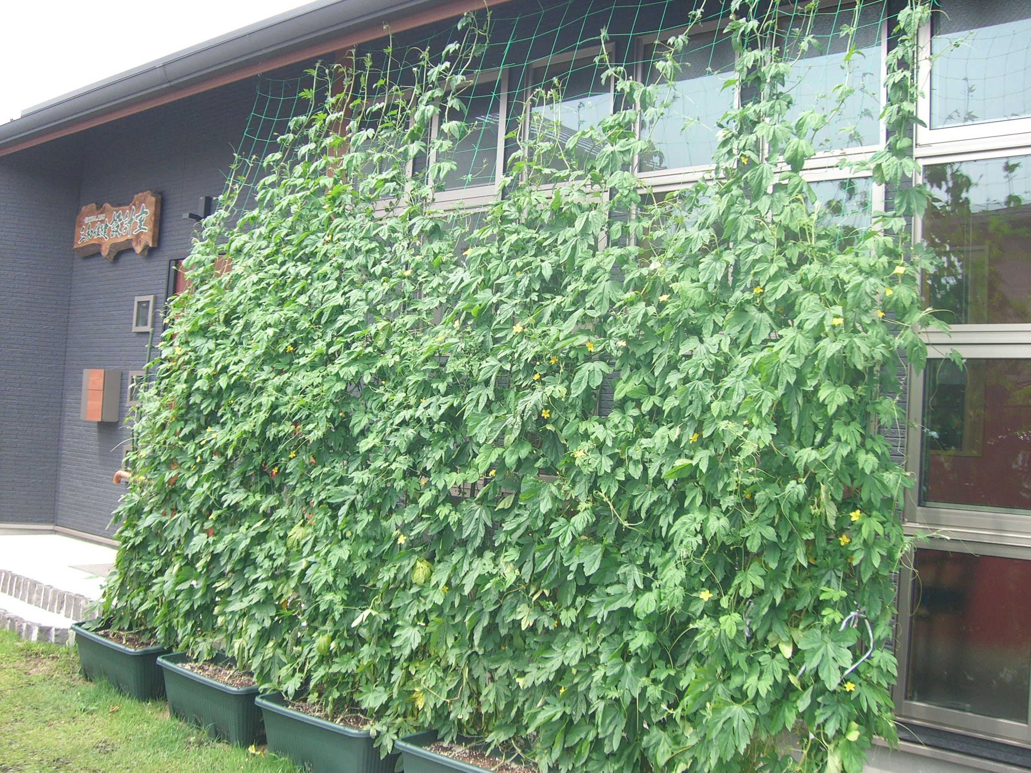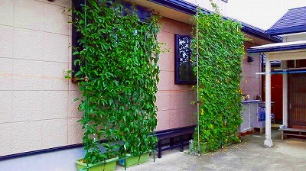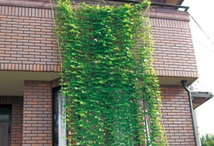

スネイルフラワー
ゴーヤ
オカワカメ
ゴーヤ
アサガオ

遮光性

遮光性
遮光性
普通

高

明るさ

ふつう
明るさ
明るさ
明
暗
へちま
スネイルフラワー
アサガオ
ユウガオ

きゅうり
つるありインゲン
オカわかめ
ルコウソウ
ゴーヤ
ツルムラサキ
トケイソウ
ツンベルギア

へちま 
スネイルフラワー
アサガオ
ユウガオ
きゅうり
つるありインゲン
オカわかめ
ルコウソウ

緑は食用・ピンクは観賞用の花類

- 「グリーンカーテン えがおポイント補助チケット交付申請書」 ※裏面に記入
- 「設置前と設置後の写真」 ※写真は近距離のものと周囲がわかるような遠距離のもの
- 「身分証明書」住所・氏名が確認できるもの
- 「つれてってカード」※お持ちでない方は、発行手続き時に生活環境課窓口でカードを作れます
手続きに必要なもの

上記の①～④をご持参のうえ、市役所生活環境課窓口へ直接お越しください
その場で、つれてってカードまたは専用アプリへポイントを入力いたします
手続きの方法

～楽しく貯めて、えがお（笑顔）を増やそう～

お買い物などに利用する
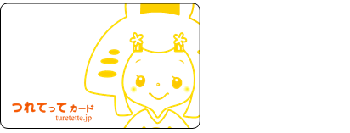

入力されたポイントは、
１ポイント＝１円として、
つれてってカード加盟店
でのお買い物などに利用
できます。
【お問い合わせ先】
駒ヶ根市役所 民生部 生活環境課 環境保全係
TEL ０２６５－８３－２１１１（内線５４１）

平成 年 月 日
※予算がなくなり次第終了になります
令和 年 月 日

グリーンカーテン設置えがおポイント交付申請書

（申請先）
駒ヶ根市役所 民生部 生活環境課
住 所
ﾌ ﾘ ｶﾞ ﾅ
申請者 氏 名（自署）
連絡先(電話)

次のとおりグリーンカーテンの設置を行ったので、えがおポイントを交付されるよう関係書類を添えて申請します。

品 種
実施期間 | 設置した月 | 月
実施期間 | 実用期間 | 月 日 ～ 月 日
面積（概ね） | 縦 ｍ  ㎡  横 ｍ
持参書類 | ① グリーンカーテンえがおポイント交付申請書  ② 設置前と設置後の写真 ※ 写真は近距離のものと周囲のわかる遠距離のもの  ③ 本人確認書類 ※ 住所・氏名が確認できるもの  ④ つれてってカード ※ お持ちでない方は、新規発行いたします。

＊処理欄（記入しないでください。）
受付 | 確認事項 | 交付 | ポイント入力 | 名簿記載
 | □ 実施前後の写真確認  □ 身分証明書確認 |  | □ 入力済み

